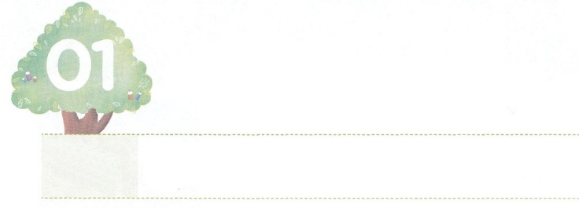

サタンぶんかに　かつ

ふくいんサミット

**きんようび**

あなたさまには、イゼベルがのたちをしたとき、のしたことがらされていないのですか。はのをずつほらにし、パンとでらをいました。

**I**

**1813**

のにはをじると、をじないがいっしょにらしています。をじないは、にえないサタンにわれて、、、をしています。もらないうちに、サタンをっています。

がなくなったイスラエルのに、アハブとイゼベルがいました。らはサタンにらわれていました。それゆえ、イスラエルのにをしてサタンをえて、をえるエリヤとをしました。しかし、はくきくえるサタンをぐオバデヤをイスラエルのなとしてえておられました。オバデヤは、なるをじるレムナントでした。はのにいっぱいになっていたサタンにされず、なるからえられるなるをっていました。そのでサミットになって、のをしてけたのでした。

はたちがのをかすことをっておられます。オバデヤのように、からえられるなるをつサミットになって、サタンをぎましょう。サミットになるをりながらをごしましょう。

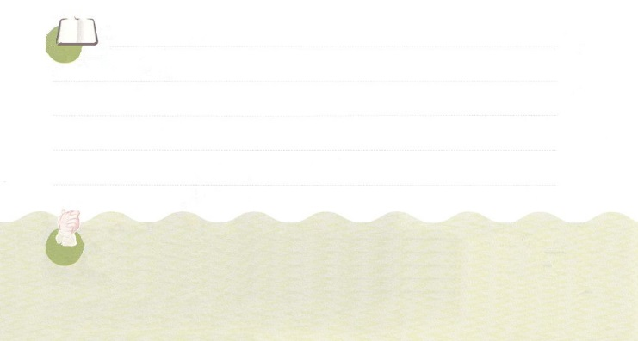

**きょうのみことば**

**きょうのいのり**

、ありがとうございます。このをかすサミットになって、サタンをいだオバデヤのように、からえられるなるをけることができますように。。きておられるイエス・キリストのおによっておりします。アーメン

世界公務員宣教大会1講│2018.10.27

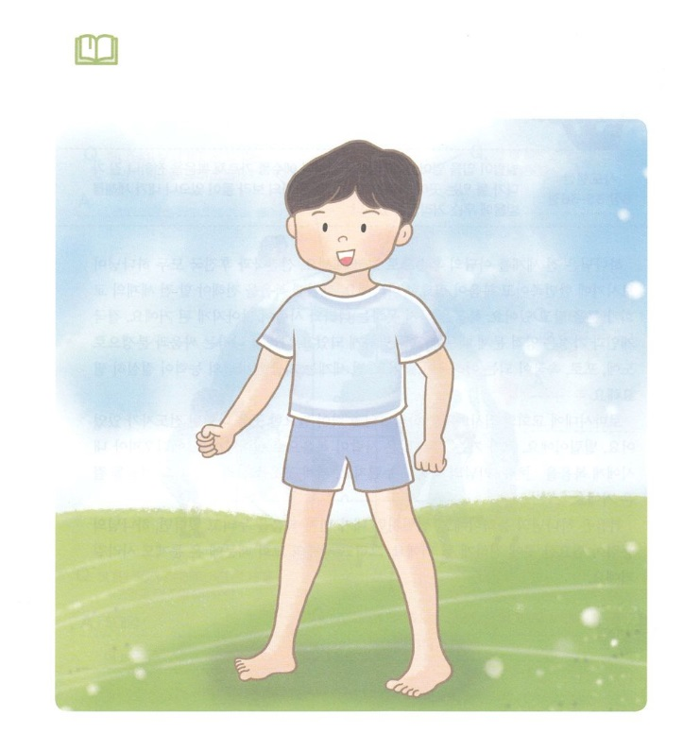

しよう

サミットになって、からえられるのを

につけましょう。からえられるなるを

しながら、のをつけているレムナントのを

しましょう。

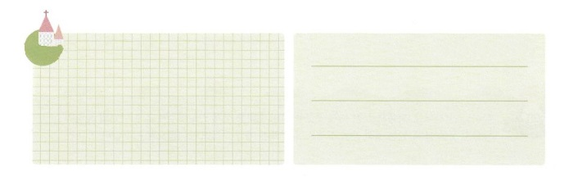

**きょうのでんどう　　　　　　　　　　う　　　　　　　　　　　　　　　　　　　　　　　　する**

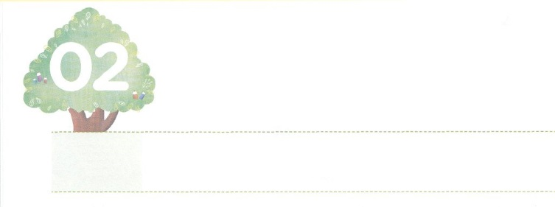

かみさまの　ちからが

　　　　　　ひつような　ところ

**どようび**

ピリポはをき、このからめて、イエスのことをにべえた。をんでくうちに、のあるにたので、はった。「ごなさい。があります。がバプテスマをけるのに、かさしつかえがあるでしょうか。」

**使徒**

**835～36**

はをアダムのとしてておられます。もも、はひとつのでがなだとておられます。ところが、をえなければならないのがなくなっていっています。をくことができないとがくなったのです。、とはのためにしむようになって、とはいとで、、、になってしんでいます。は、いま、のがにです。

ローマにのだったのですが、のがなにったがいました。ピリポです。がくにくのがでかされました。エチオピアのにをえるいのもわいました。のあちこちをかすのみをめたのです。

はのです。ピリポのように、がにをわっているなら、のがなにえるようになるでしょう。そして、ののためにきたもえるでしょう。



**きょうのみことば**

世界公務員宣教大会2講│2018.10.27

**きょうのいのり**

きょうのいのり

、ありがとうございます。でのあちこちをかすをするようにいてください。のがなところをることができるなをください。きておられるイエス・キリストのおによっておりします。アーメン

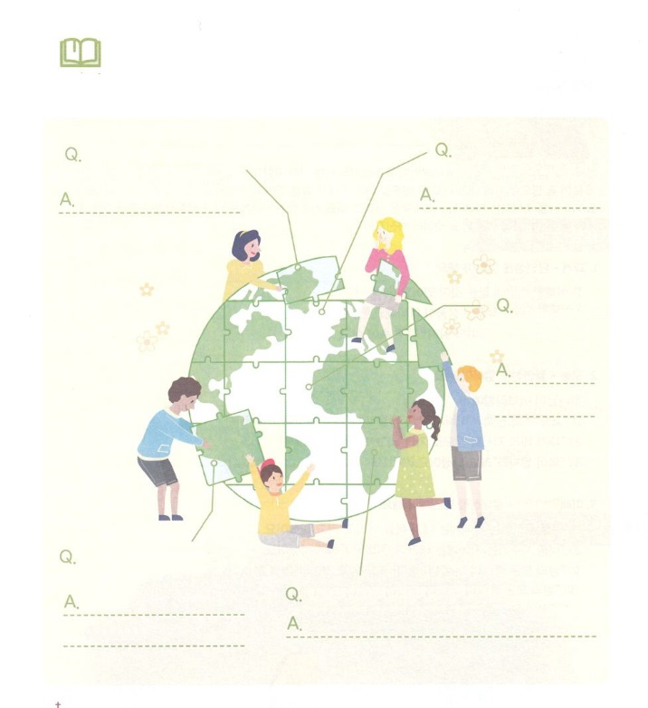

　　　　　　のあちこちにのがです。

　　　　　　にがえられるようにりながら、

のクイズをきましょう。

しよう

にはいくつのが

ありますか

がておられるは

いくつのでしょう

5、6からなる！

とのは？

5

6

2にまったはかからましたか

ヒント！2:9-11



**きょうのでんどう　　　　　　　　　　う　　　　　　　　　　　　　　　　　　　　　　　　する**